竞价保函申请操作手册

1.签收招标文件后，点击去投标。
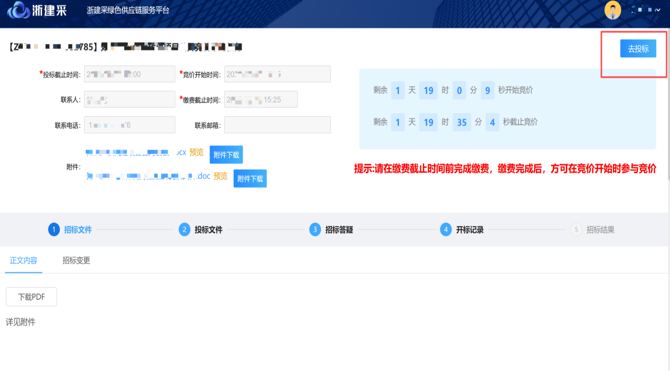
2.点击申请保函去申请。
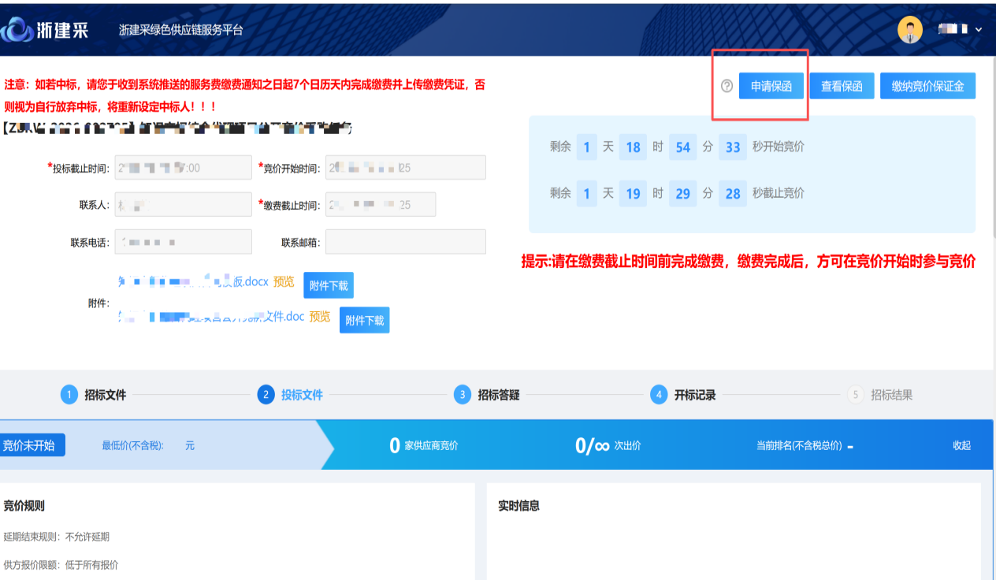
3.仔细阅读浙建e保函产品开通协议并勾选，填写或核对法人身份证号码，填写收票邮箱，选择开票类型，出函后发票会自动开具并发送到填写的邮箱里。信息都填好后，仔细核对，因为提交申请后就不能更改。请关注说明提示，按提示操作。都完成后点击提交申请保函。
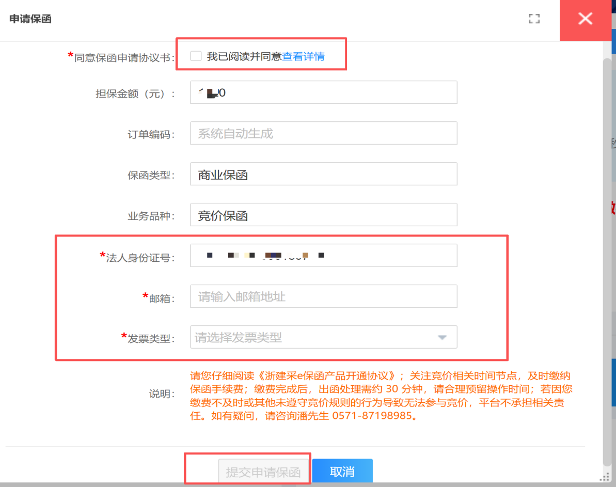
4.跳转至担保公司系统后信息填写页相关信息都是系统自动获取，无需填写也不能修改，请仔细阅读竞价保函申请书并勾选，然后提交申请。
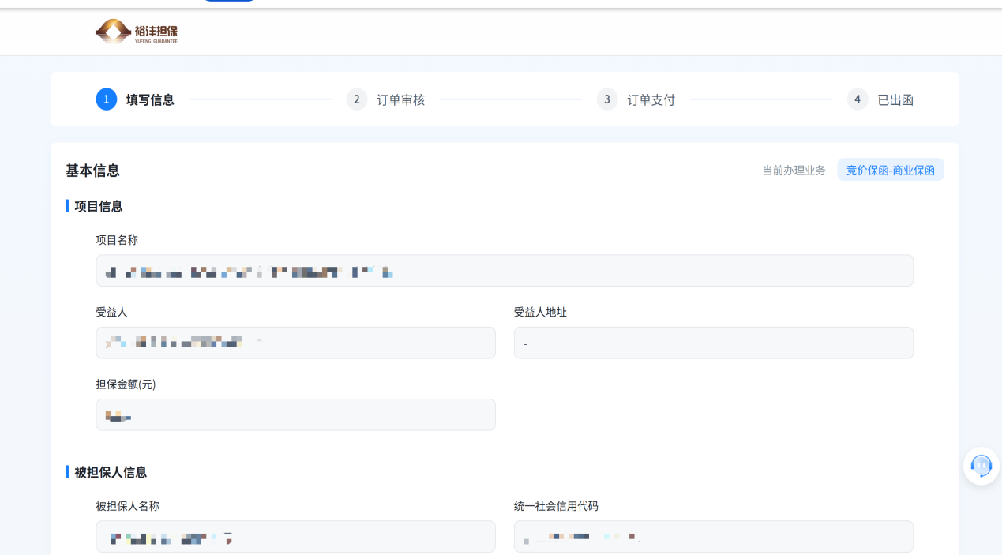

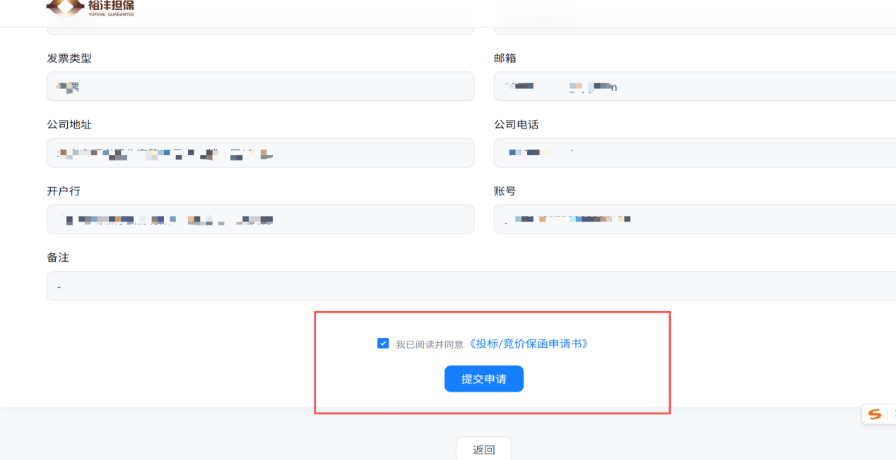
6.申请提交后，系统自动审核订单，稍后会弹出缴费窗口，按指示缴费，缴费成功后系统会自动处理并出函；若超过30分钟还未出函，请及时联系担保公司客服处理。
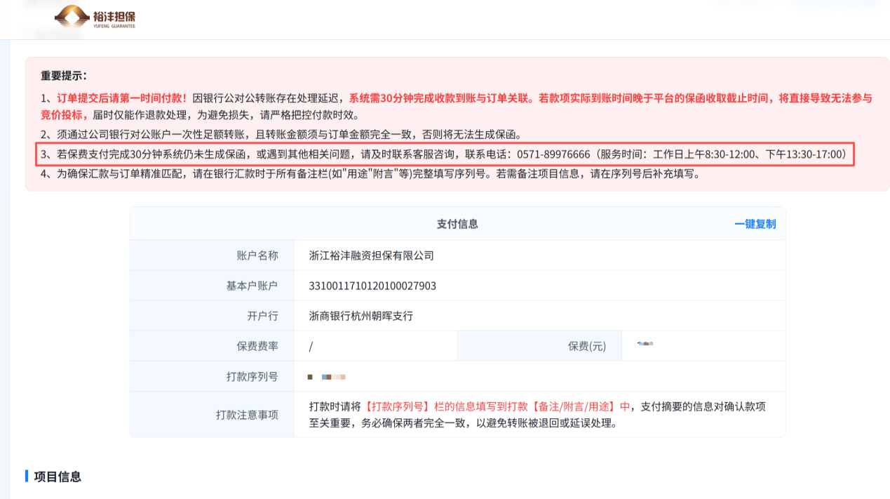
7.保函出函状态可在在线投标-投标文件页面，点击查看保函进行查看；若状态是已出函，那么说明保费已经交成功，竞价权限已经开放，可以放心参与竞价。若申请中途退出裕沣保函系统操作，在本窗口点击查看保函详情，跳转裕沣保函系统继续操作。
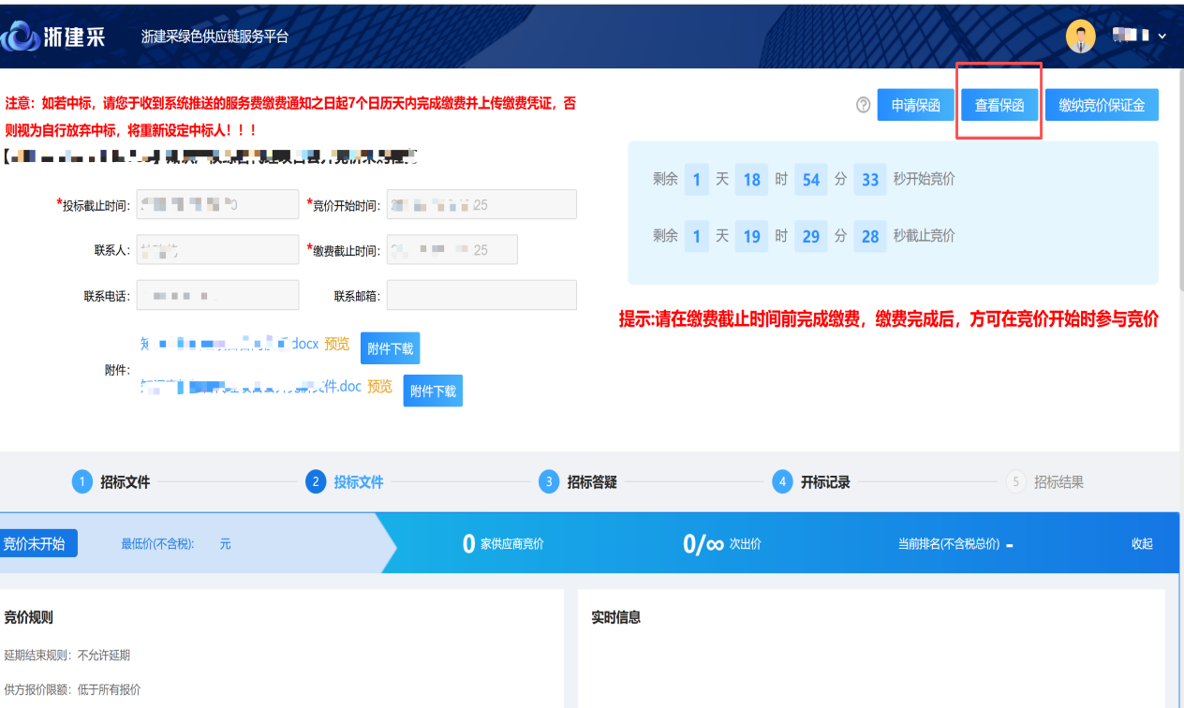

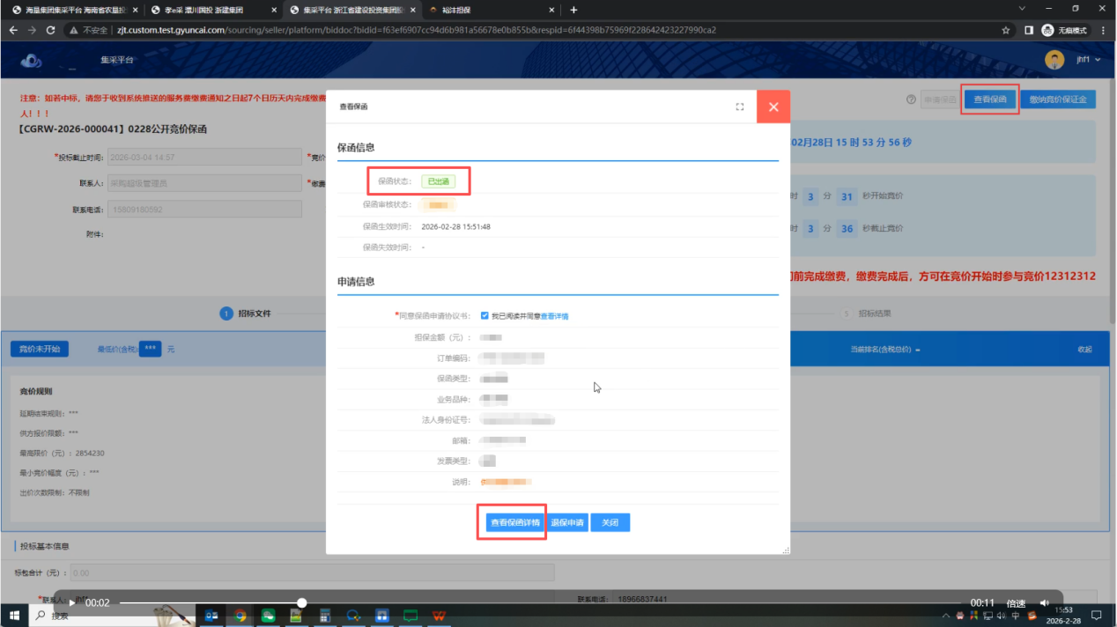
8.若已出函且在保证金缴纳截止时间前，可主动申请退保；退保后，本轮次竞价任务不可再次申请保函，若需继续参与竞价，请缴纳现金保证金。若出现废标、流标或开启第二轮竞价的情况，系统将自动申请退保。退保后，保费会在申请提交后的7个工作日内按原路退回。除此之外的其他情况，均不支持退保及退费。
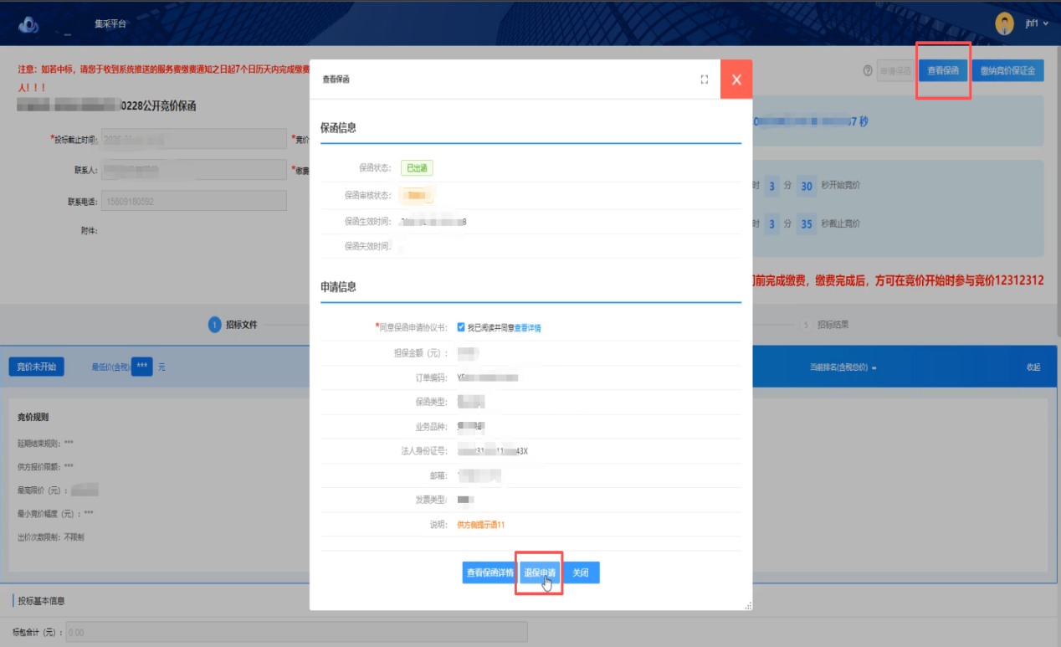
9.在工作台-金融产品-裕沣保函，可查看历史申请记录。
